体育与健康实践课教案
学习阶段：水平五 授课对象：高二（8）班 人数：52人 授课教师：高宇
模块名称 |  | 篮球训练教学 |  |  | 单元位置 |  |  | 篮球选项教学
学习内容 |  | 侧掩护 |  |  | 授课时间 |  |  | 2022年12月15日
教 学  目 标 |  | 1．通过学习，提高学生对篮球运动的认知，进一步明确侧掩护战术的重要性。  2．通过练习，恢复提高学生篮球素质，掌握篮球基本战术运用能力。  3．培养学生不怕苦、不怕累、团结配合的体育品质。
学习重点 |  | 掩护时机的把握 |  |  |  |  |  |  | 教学准备 | 标志桶、篮球
学习难点 |  | 掩护动作以及转身卡位的轴心脚选择 |  |  |  |  |  |  | 教学准备
程序与  时间 | 内容 |  | 教师教、导活动 | 学生学、练活动 |  |  |  |  | 组 织 形 式 |  | 运 动 负 荷
 |  |  |  |  |  |  |  |  |  |  | 时间 | 次数 | 强度
开  始  部  分  3＇ | 课  堂  常  规 |  | 1．指导学生整队  2．向学生问好  3．宣布本节课学习内容学习目标和练习要求  4．安排见习生 | 1．队列整齐出满勤  2．向老师问好  3．认真听讲，明确任务要求  4．见习生随堂听课 |  |  |  |  | 组织：          ★ |  | 2
准  备  部  分  7＇ | 热身活动  1．组织学生绕场运球慢跑  2．专项准备活动 |  | 1．带领学生进行集体绕场运球慢跑  2．带领学生行进间做专项准备活动：  1）原地低运球  2）原地高运球  3）体前变向运球  4）单手左右来回拉球  5）单手前后来回拉球  6）背后运球  7）震荡运球  - 篮球接力小游戏  学生分为4组双脚分开站在标志桶后，排尾同学持球将球从队伍胯下滚去，排头同学拿球迅速运球至前方标志桶并逆时针绕回队尾继续。 | 1．听从指挥，跟随老师慢跑热身  2．做专项准备活动时要认真完成，按教师的要求进行练习。充分活动身体，将各关节活动开，提高练习的积极性，全身心的投入到练习中来。  3.听清游戏方法和规则，积极参与热身游戏；运球时注意手对球的控制，不走步违例；运球返回逆时针绕桶，防止碰撞；绕桶时结合并再体前变向。 |  |  |  |  | 组织：          ★  要求：动作准确到位：适度用力，节奏合理  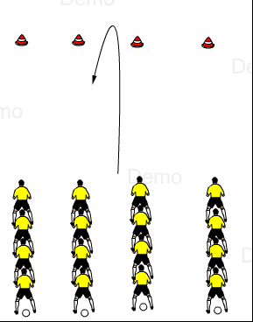 |  | 5 |  | 小
程序与时间 | 内容 |  | 教师教、导活动 | 学生学、练活动 |  |  |  |  | 组织形式 |  | 运 动 负 荷
 |  |  |  |  |  |  |  |  |  |  | 时间 | 次数 | 强度
基  本  部  分  30＇ | 一、侧掩护动作的示范讲解，以及在实战中的运用。  二、补偿练习 |  | 1.教师完整示范与讲解侧掩护动作。  - 无防守人的掩护练习  将学生分为四组，每组中再分为两组，一组在三分线弧顶持球，另外一组在底角三分，上来掩护抢篮板。  3.加大难度，每个小组中三人为一组，增加一名放手球员，进行消极防守进行练习。  4.继续加大难度，每四人为一个小组，掩护后看防守人是否换防，换防的话传球给掩护的人。  5.分组进行实战  - 俯身左右滚球  - 持球俄罗斯转体 | 1、认真观看教师的示范与讲解，有不懂的及时举手提问。  2、按照老师的分组以及要求，进行练习。  3.防守人消极防守，掩护的人要注意掩护动作，转身卡位的时候要选好中轴脚。  4.战术灵活运用，掩护后换防就传球给上来掩护的人；不换防就直接上篮。  5.运用今天的所学的掩护进行实战。  按照教师要求进行身体素质的补偿练习。 |  |  |  |  | 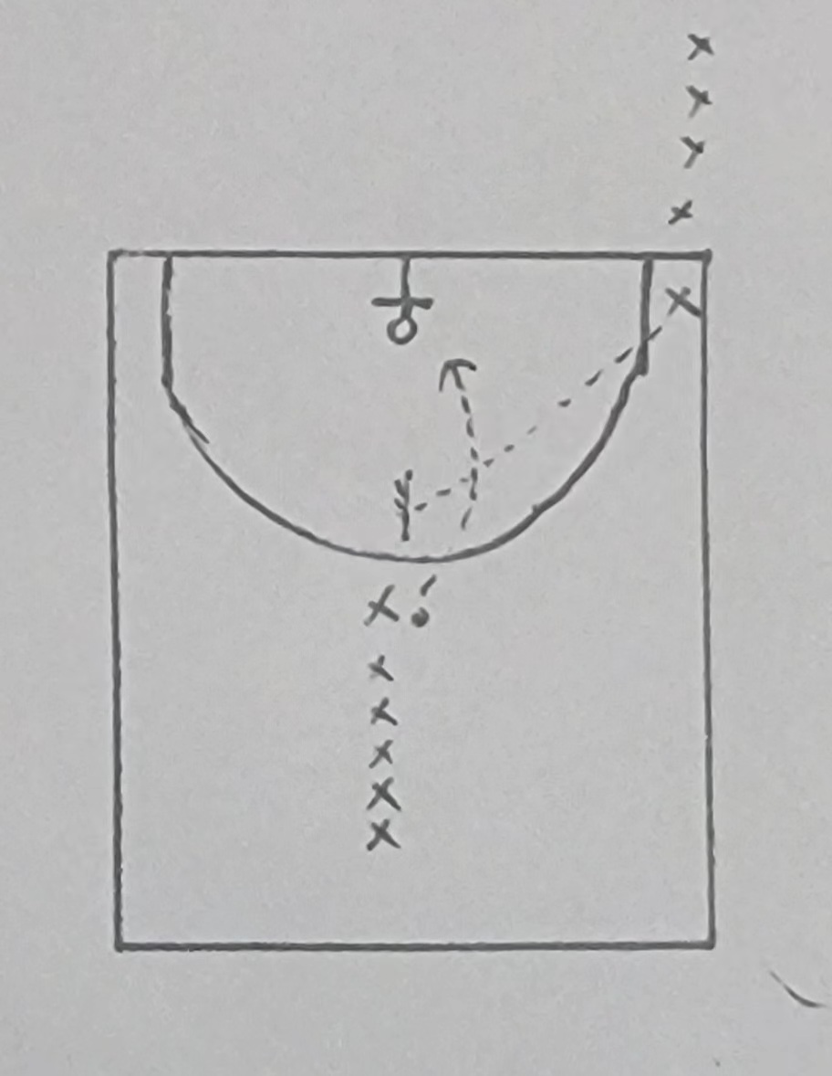  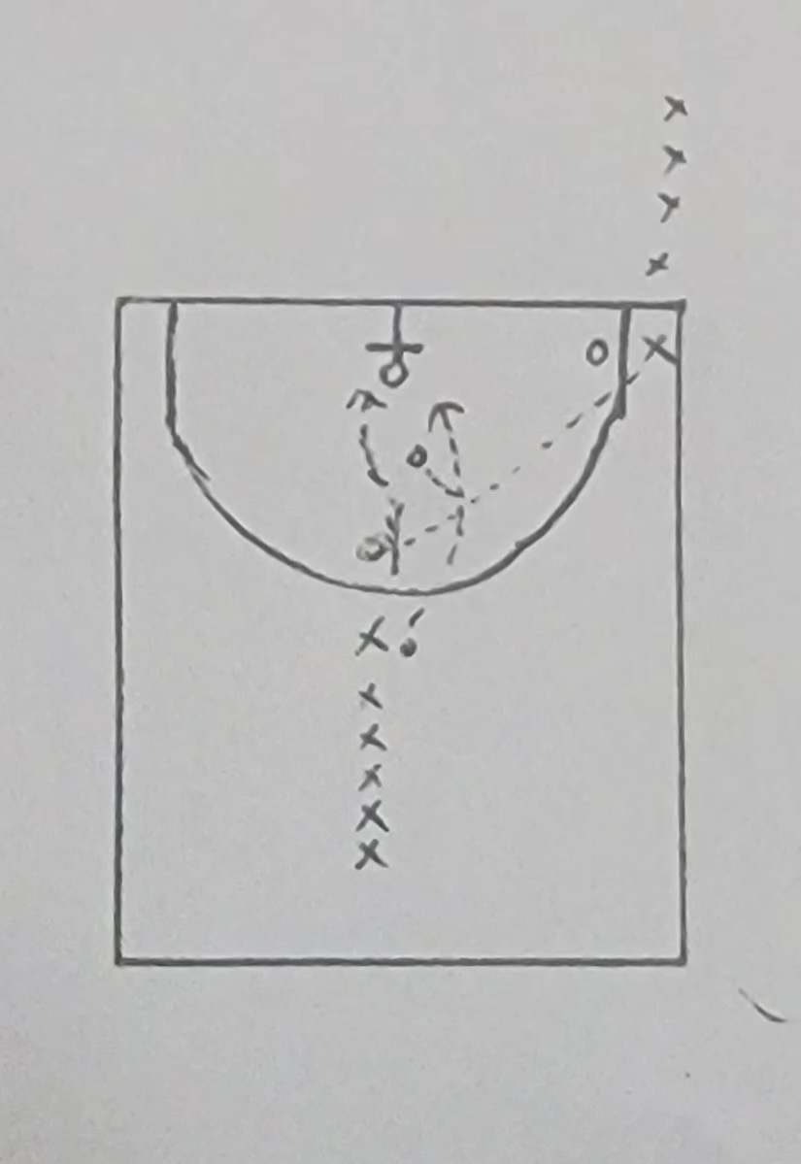  组织：          ★ |  | 2  5  5  5  8  2 | 3  3  3  2 | 中  中  大  大  大
结  束  部  分  5＇ | 放  松  小  结 |  | 1．带领学生拉伸放松  2．教师小结  3．师生再见，收还器材 | 1．随教师做放松拉伸  2．学生自我小结  3．师生再见，协助教师归还器材 |  |  |  |  | 组织：          要求：快、静、齐 |  | 3＇
运  动  生  理  负  荷  预  测 | 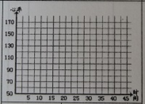  练习密度： 35士5 ％左右  负荷预计： 125士5次/分左右 |  |  |  |  | 课  后  反  思

